2020届高三模拟考试试卷
化 学2020.6
本试卷包括第Ⅰ卷(选择题)和第Ⅱ卷(非选择题)两部分。满分120分，考试时间100分钟。
可能用到的相对原子质量：H—1 C—12 N—14 O—16 K—39 Fe—56
第Ⅰ卷(选择题 共40分)

单项选择题：本题包括10小题，每小题2分，共20分。每小题只有一个选项符合题意。
1. 糖类、油脂、蛋白质是生产生活中的重要物质。下列有关说法不正确的是( )
A. 淀粉在人体内水解的最终产物为葡萄糖
B. 油脂属于酯类，可用于制取肥皂
C. 蛋白质的基本结构单元是氨基酸
D. 糖类、油脂、蛋白质中均只含有碳、氢、氧三种元素
2. 反应CH₃CH₂CH₂OH――→CH₃CH==CH₂↑＋H₂O可用于制备丙烯。下列表示反应中相关微粒的化学用语正确的是( )
A. 中子数为10的氧原子：O B. 硫原子的结构示意图： 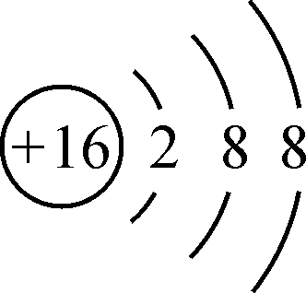
C. 聚丙烯的结构简式：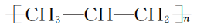 D. H₂O的电子式：HOH
3. 下列有关物质的性质与用途具有对应关系的是( )
A. MgCl₂易溶于水，可用于电解冶炼镁
B. ClO₂具有强氧化性，可用于自来水的杀菌消毒
C. 溴水呈橙黄色，可用于除去CH₄中混有的C₂H₄
D. 浓硫酸具有腐蚀性，可用于催化乙酸和乙醇的反应
4. FeCl₃溶液常用于蚀刻电路板，蚀刻后的酸性溶液中含有Cu^{2＋}、Fe^{2＋}、Fe^{3＋}、Cl－等。下列各组离子能在该酸性溶液中大量共存的是( )
A. Na＋、Al^{3＋}、Cl－、SO B. Ca^{2＋}、Mg^{2＋}、NO、ClO－
C. K＋、NH、SO、AlO D. Ba^{2＋}、K＋、I－、NO
5. 用下列装置进行相应的实验，不能达到实验目的的是( )
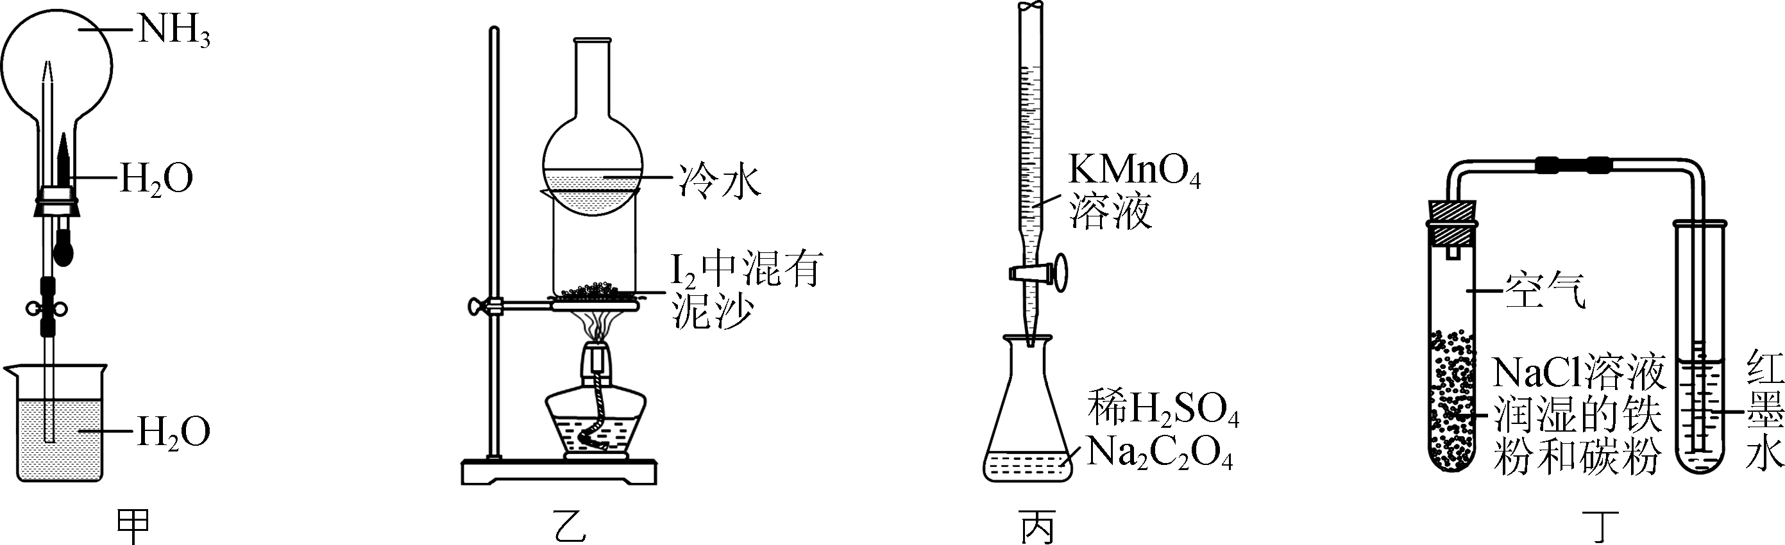
A. 用图甲装置验证NH₃易溶于水
B. 用图乙装置提纯I₂
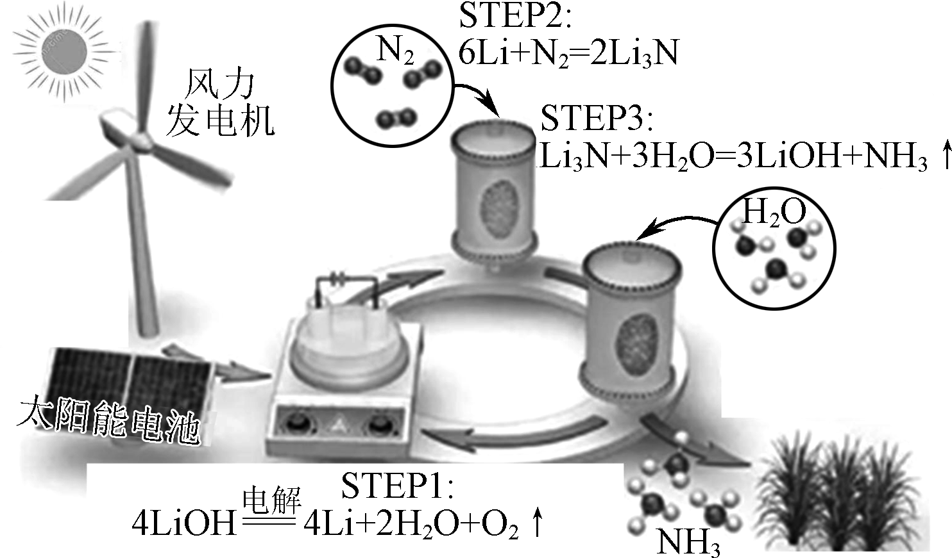
C. 用图丙装置测定KMnO₄溶液物质的量浓度(锥形瓶中Na₂C₂O₄质量已知)
D. 用图丁装置检验该条件下铁发生了析氢腐蚀
6. 借助锂循环可实现氨的常压合成，其原理如右图所示。下列说法不正确的是( )
A. “STEP1”金属锂在阳极生成
B. “STEP2”的反应属于氮的固定
C. “STEP3”发生的反应为复分解反应
D. 循环过程中存在3种以上形式的能量转化
7. 下列指定反应的离子方程式正确的是( )
A. Na与水反应：Na＋2H₂O===Na＋＋2OH－＋H₂↑
B. 用NaOH溶液吸收NO₂：2NO₂＋Na＋＋2OH－===NaNO₃＋NO＋H₂O
C. 用MnO₂和浓盐酸反应制备Cl₂：MnO₂＋4H＋＋2Cl－=====Mn^{2＋}＋Cl₂↑＋2H₂O
D. NaHCO₃溶液中加足量Ba(OH)₂溶液：2HCO＋Ba^{2＋}＋2OH－===BaCO₃↓＋CO＋2H₂O
8. 短周期主族元素X、Y、Z、W的原子序数依次增大，X与W同主族，Y原子的最外层电子数是其内层电子数的3倍，0.1 mol Z单质与足量盐酸反应产生H₂的体积为3.36 L(折算成标准状况)，W在元素周期表中的主族序数比其周期数大1。下列说法正确的是( )
A. XY₂属于离子化合物
B. X的一种单质在高温下与WY₂反应可制得W单质
C. 原子半径：r(Z)＞r(W)＞r(Y)＞r(X)
D. W的简单气态氢化物的热稳定性比Y的强
9. 在给定条件下，下列选项所示的物质间转化均能实现的是( )
A. S――→SO₂――→CaSO₃
B. Si――→SiO₂――→SiCl₄
C. Cu――→Cu(OH)₂――→Cu₂O
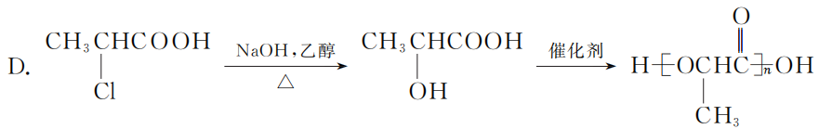
10. 根据下列图示所得出的结论正确的是( )
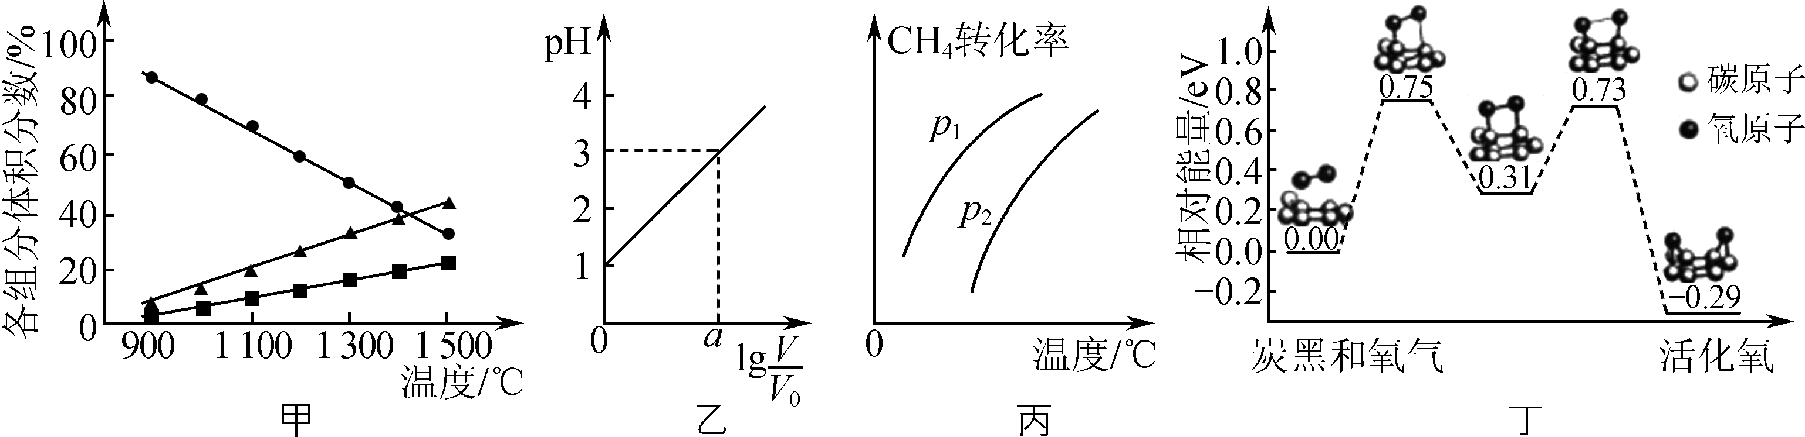
A. 图甲表示H₂S(g)受热分解时各组分体积分数随反应温度的变化关系，说明反应生成H₂和S
B. 图乙表示V₀ mL 0.1 mol·L^{－1}的盐酸加水稀释至V mL，溶液的pH随lg 的变化关系，则a＝2
C. 图丙表示密闭容器中CH₄(g)＋H₂O(g)CO(g)＋3H₂(g)到达平衡时，CH₄的转化率与压强、温度的变化关系曲线，说明p₁＞p₂
D. 图丁表示炭黑作用下O₂生成活化氧过程中能量变化情况，说明每活化一个氧分子吸收0.29 eV的能量
不定项选择题：本题包括5小题，每小题4分，共20分。每小题只有一个或两个选项符合题意。若正确答案只包括一个选项，多选时，该小题得0分；若正确答案包括两个选项，只选一个且正确的得2分，选两个且都正确的得满分，但只要选错一个，该小题就得0分。
11. N₂H₄、N₂O₄常用作火箭发射的推进剂。推进剂发生反应：2N₂H₄(l)＋N₂O₄(l)===3N₂(g)＋4H₂O(g)。下列有关说法正确的是( )
A. 反应每生成0.3 mol N₂，转移电子的数目为1.6×6.02×10²³
B. 充有N₂O₄的密闭容器中存在：N₂O₄(g)2NO₂(g)，当c(N₂O₄)∶c(NO₂)＝1∶2时，该可逆反应到达限度
C. 碱性N₂H₄—空气燃料电池工作时，正极电极反应式为O₂＋2H₂O＋4e－===4OH－
D. N₂H₄的水溶液中存在：N₂H₄＋H₂ON₂H＋OH－，向稀溶液中加水稀释， 的值变大
12. 苋菜甲素、3丁烯基苯酞、藁本内酯是传统中药当归、川芎中的活性成分。下列有关说法正确的是( )
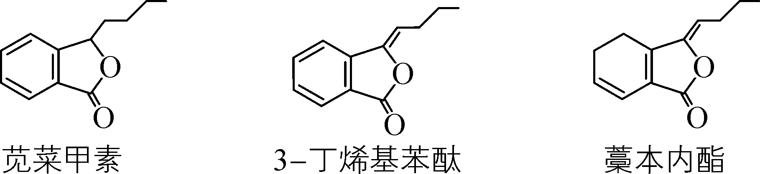
A. 苋菜甲素、藁本内酯互为同分异构体
B. 1 mol 3丁烯基苯酞与溴水反应最多消耗4 mol Br₂
C. 3丁烯基苯酞通过还原反应可制得苋菜甲素
D. 藁本内酯与足量H₂加成的产物分子中含有2个手性碳原子
13. 根据下列实验操作和现象所得出的结论正确的是( )

选项 | 实验操作和现象 | 结论
A | 将石蜡油分解产生的气体通入酸性高锰酸钾溶液中，溶液的紫红色逐渐变浅 | 石蜡油分解产生的气体中含有乙烯
B | 向装有Na₂CO₃、NaHCO₃固体的两支试管中分别加入10 mL蒸馏水，并将其置于20 ℃水浴中，最终发现只有NaHCO₃未完全溶解 | 20 ℃时，溶解度：Na₂CO₃＞NaHCO₃
C | 向盛有5 mL 0.005 mol·L^{－1} FeCl₃溶液中加入 5 mL 0.015 mol·L^{－1}KSCN溶液，溶液变红，再加入少量铁粉，溶液颜色变浅 | 加入铁粉后，Fe^{3＋}＋3SCN－Fe(SCN)₃向逆反应方向移动
D | 向鸡蛋清溶液中加入2滴1%的醋酸铅溶液，产生白色沉淀，向沉淀中加入蒸馏水，沉淀不溶解 | 醋酸铅能使蛋白质发生盐析
14. 亚砷酸(H₃AsO₃)可用于白血病的治疗。室温下，配制一组c(H₃AsO₃)＋c(H₂AsO)＋c(HAsO)＋c(AsO)＝0.100 mol·L^{－1}的H₃AsO₃和NaOH混合溶液，溶液中部分微粒的物质的量浓度随pH的变化关系曲线如图所示。下列指定溶液中微粒的物质的量浓度关系正确的是( )
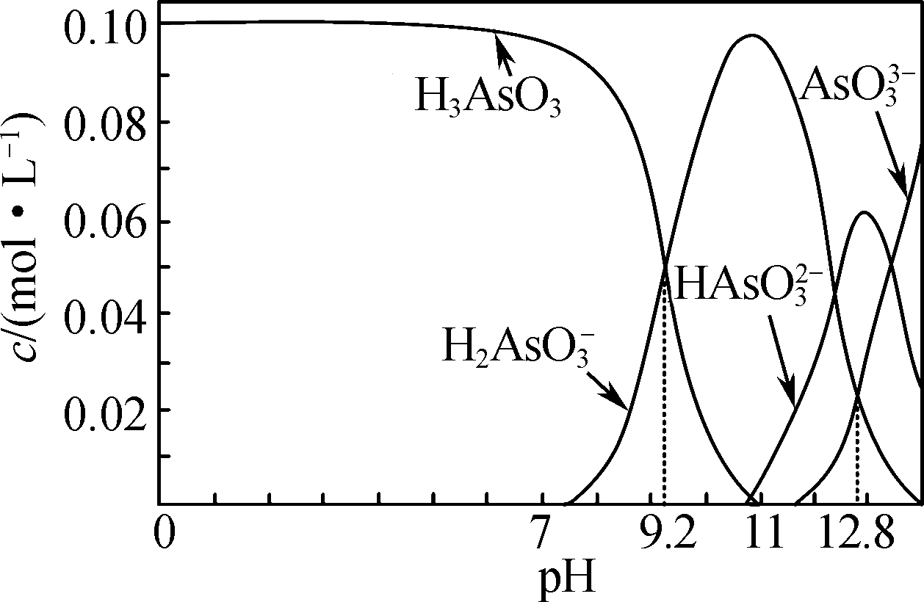
A. pH＝11的溶液中：
c(HAsO)＋c(AsO)＞c(H₂AsO)
B. c(Na＋)＝0.100 mol·L^{－1}的溶液中：
c(H₂AsO)＞c(H₃AsO₃)＞c(HAsO)
C. c(Na＋)＝0.200 mol·L^{－1}的溶液中：
c(H＋)＋2c(H₃AsO₃)＝c(OH－)＋c(AsO)
D. pH＝12.8的溶液中：c(H＋)＋c(Na＋)＞4c(H₂AsO)＋c(HAsO)＋c(OH－)

15. 烟气中的NO经过O₃预处理，再用CaSO₃悬浊液吸收去除。预处理时发生反应：NO(g)＋O₃(g)NO₂(g)＋O₂(g)。测得：v_{正}＝k_{正}c(NO)·c(O₃)，v_{逆}＝k_{逆}c(NO₂)·c(O₂)，k_{正}、k_{逆}为速率常数，受温度影响。向容积均为2 L的甲、乙两个密闭容器中充入一定量的NO和O₃，测得NO的体积分数随时间的变化如图所示。下列说法正确的是( )
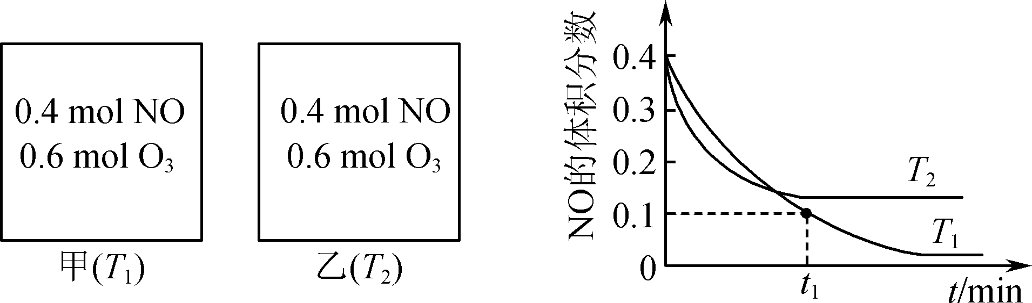
A. 高温有利于提高容器中NO的平衡转化率
B. T₁时，反应在t₁ min内的平均速率v(O₂)＝ mol·L^{－1}·min^{－1}
C. T₁时，NO(g)＋O₃(g)NO₂(g)＋O₂(g)的k_{正}＞3k_{逆}
D. T₂时，向2 L密闭容器中充入0.6 mol NO、0.4 mol O₃，到达平衡时c(NO₂)小于乙容器中平衡时c(NO₂)
第Ⅱ卷(非选择题 共80分)
16. (12分)以废旧磷酸亚铁锂正极材料(主要成分为LiFePO₄，含炭黑、铝等杂质)为原料可制备LiOH溶液和FePO₄。
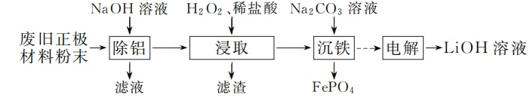
(1) “除铝”时反应的离子方程式为______________________________。
(2) 试从沉淀溶解平衡移动的角度解释“浸取时加入H₂O₂、稀盐酸”可促进LiFePO₄溶解的原因：__________________________________________。
(3) “浸取”所得滤液中，磷元素的存在形式主要是________(填字母)。
A. PO B. H₃PO₄ C. H₂PO
(4) “沉铁”时铁、磷的沉淀率随溶液pH的变化如图1所示。pH＞2.5后磷元素的沉淀率逐渐下降，原因是______________________________________。
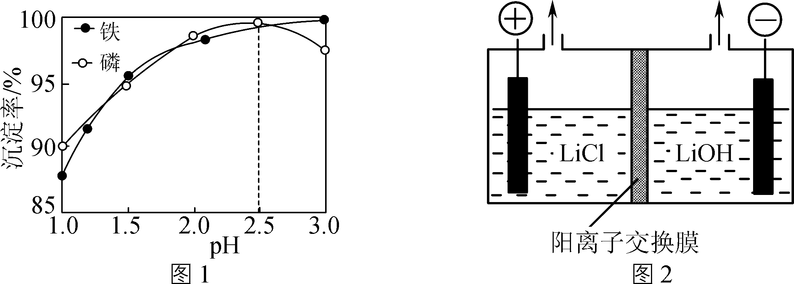
(5) “电解”制备LiOH的原理如图2所示，装置中使用阳离子交换膜将电解槽隔成阳极室和阴极室的目的是________________________________________。
(6) LiOH和(NH₄)₂Fe(SO₄)₂、H₃PO₄反应得到LiFePO₄、NH₄HSO₄。写出该反应的化学方程式：________________________________。
17. (15分)化合物F是一种药物中间体，可以通过以下方法合成：
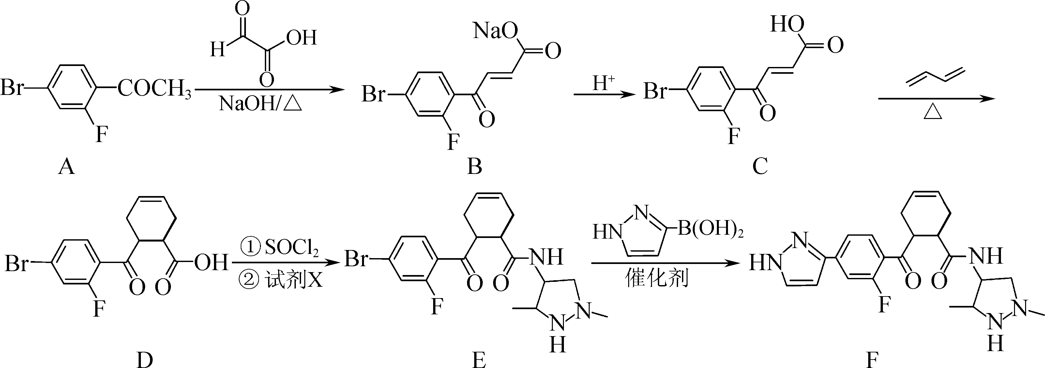
(1) C中的含氧官能团名称为________和________。
(2) E→F的反应类型为________。
(3) 试剂X的分子式为C₅H₁₃N₃，写出X的结构简式：________。
(4) A的一种同分异构体同时满足下列条件，写出该同分异构体的结构简式：________。
①能与FeCl₃溶液发生显色反应；② 分子中只有4种不同化学环境的氢。
(5) 写出以CH₃CH==CHCH₃、HCHO及CH₃COCH₃为原料制备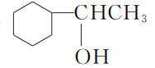的合成路线流程图(无机试剂和有机溶剂任用，合成路线流程图示例见本题题干)。

18. (12分)草酸合铁(Ⅲ)酸钾晶体{K_{a}[Fe(C₂O₄)_{b}]·cH₂O}易溶于水，难溶于乙醇，110 ℃可完全失去结晶水，是制备某些铁触媒的主要原料。实验室通过下列方法制备K_{a}[Fe(C₂O₄)_{b}]·cH₂O并测定其组成：
Ⅰ. 草酸合铁酸钾晶体的制备
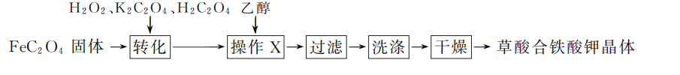(1) “转化”过程中若条件控制不当，会发生H₂O₂氧化H₂C₂O₄的副反应，写出该副反应的化学方程式：________________________________________。
(2) “操作X”中加入乙醇的目的是__________________________________________。
Ⅱ. 草酸合铁酸钾组成的测定
步骤1：准确称取两份质量均为0.491 0 g的草酸合铁酸钾样品。
步骤2：一份在N₂氛围下保持110 ℃加热至恒重，称得残留固体质量为0.437 0 g。
步骤3：另一份完全溶于水后，让其通过装有某阴离子交换树脂的交换柱(发生反应：aRCl＋[Fe(C₂O₄)_{b}]^{a－}＝R_{a}[Fe(C₂O₄)_{b}]＋aCl－，用蒸馏水冲洗交换柱，收集交换出的Cl－，以K₂CrO₄为指示剂，用0.150 0 mol·L^{－1} AgNO₃溶液滴定至终点，消耗AgNO₃溶液20.00 mL。
(3) 若步骤3中未用蒸馏水冲洗交换柱，则测得的样品中K＋的物质的量________(填“偏大”“偏小”或“不变”)。
(4) 通过计算确定草酸合铁酸钾样品的化学式(写出计算过程)。

19. (15分)实验室以工业钴渣为原料制取CoSO₄溶液和ZnSO₄·7H₂O晶体，其实验流程如下：
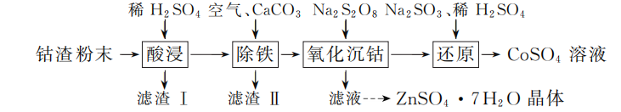已知：①“酸浸”所得溶液中主要含CoSO₄、ZnSO₄，另含少量FeSO₄、NiSO₄。
②金属活动性：Ni介于Fe、Cu之间。
③下表是相关金属离子生成氢氧化物沉淀的pH(开始沉淀的pH按金属离子浓度1 mol·L^{－1}计算，pH＞11时Zn(OH)₂能溶于NaOH溶液生成[Zn(OH)₄]^{2－}):

金属离子 | 开始沉淀的pH | 完全沉淀的pH
Co^{2＋} | 7.6 | 9.4
Zn^{2＋} | 5.9 | 8.9
(1) “酸浸”时所加稀硫酸不宜过量太多的原因是________。
(2) “除铁”时，向溶液中持续鼓入空气的作用是________。
(3) 流程中需将滤渣Ⅰ、滤渣Ⅱ的洗涤液与“除铁”后所得滤液合并，目的是________。
(4) 写出“还原”过程中Na₂SO₃、稀H₂SO₄与Co(OH)₃反应的离子方程式：________。
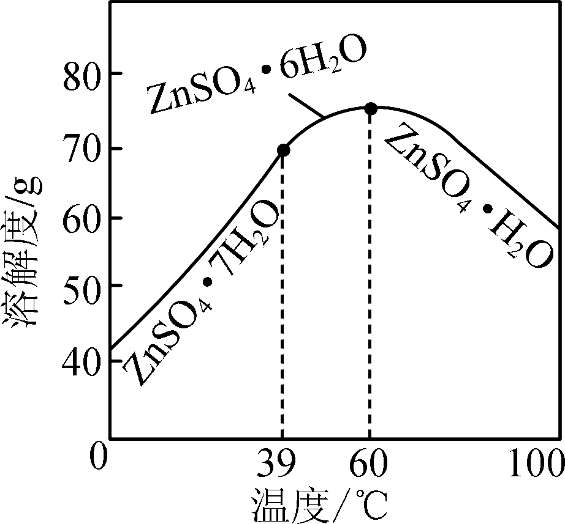

(5) 实验所得CoSO₄溶液可用于制备CoCO₃，制备时CoSO₄饱和溶液与Na₂CO₃饱和溶液的混合方式为________。
(6) 请结合右图硫酸锌晶体的溶解度曲线，设计从“氧化沉钴”后的滤液(含ZnSO₄、Na₂SO₄、NiSO₄等)中获取ZnSO₄·7H₂O的实验方案：取适量滤液，____________________________，过滤，用少量冰水洗涤，低温干燥得ZnSO₄·7H₂O晶体。(实验中须使用的试剂有：Zn粉、1.0 mol·L^{－1} NaOH、1.0 mol·L^{－1} H₂SO₄)
20. (14分)氢气是一种清洁能源，它的制取与应用一直是人类研究的热点。
(1) 用甲醇和水蒸气在催化剂、加热条件下制氢的相关热化学方程式如下：
CH₃OH(g)===CO(g)＋2H₂(g)；ΔH＝＋90.7 kJ·mol^{－1}
CO(g)＋H₂O(g)===CO₂(g)＋H₂(g)；ΔH＝－41.2 kJ·mol^{－1}
①反应CH₃OH(g)＋H₂O(g)=====CO₂(g)＋3H₂(g)能自发进行的原因是________。
②将一定比例的CH₃OH(g)和H₂O(g)的混合气体，以相同速率通过装有不同催化剂的反应器。CH₃OH转化率随催化剂的使用时长变化如图1所示，催化剂CuAl₂O₄与催化剂Cu/Zn/Al相比，优点有____________________________。
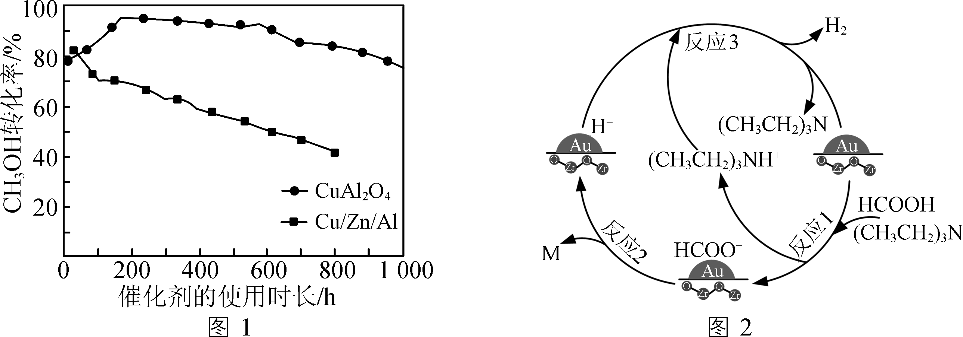
③向Cu(NO₃)₂、Al(NO₃)₃混合溶液中滴加NaOH溶液可获得沉淀物[Cu(OH)₂、Al(OH)₃]，以便于制取CuAl₂O₄。为确保Cu^{2＋}、Al^{3＋}完全沉淀(浓度≤10^{－5} mol·L^{－1})，应控制混合液pH的最小整数值为________{K_{sp}[Cu(OH)₂]＝2.2×10^{－20}，K_{sp}[Al(OH)₃]＝1.3×10^{－33}}。
(2) 用Au/ZrO₂作催化剂，在(CH₃CH₂)₃N作用下HCOOH分解制氢的原理如图2所示。反应2中生成物M的化学式为__________________，图示反应中只有氢元素化合价发生变化的是反应________(填“1”“2”或“3”)。
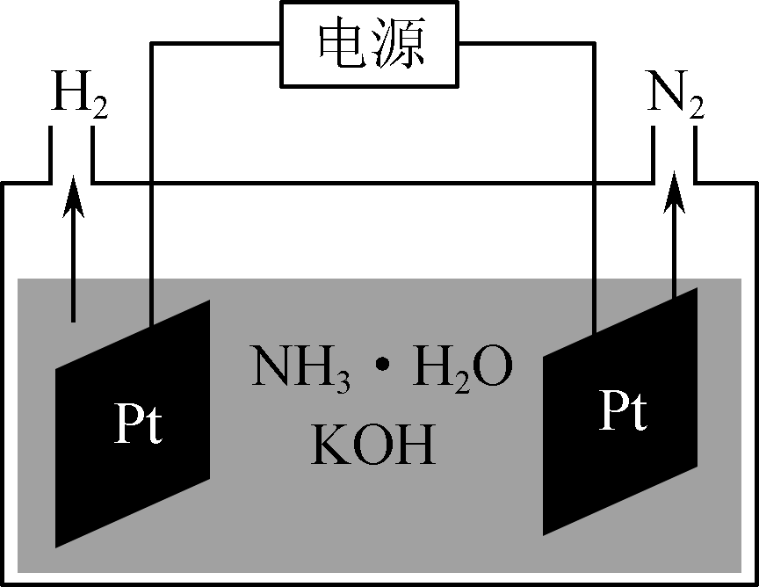
图3

(3) 图3是电解氨水和KOH混合溶液制氢的装置示意图。生成N₂的电极反应式为__________________________。
(4) 富氧条件下，H₂还原NO_{x}包括两个阶段：第一阶段为H₂、NO_{x}在催化剂作用下转变为H₂O、N₂、NH₃；第二阶段NH₃在载体酸的作用下生成NH，NH将NO_{x}还原为N₂。写出NO与O₂的物质的量之比为1∶1时，NH与NO、O₂反应生成N₂的离子反应方程式：__________________________。
21. (12分)【选做题】本题包括A、B两小题，请选定其中一小题作答。若多做，则按A小题评分。
A. 【物质结构与性质】
K₂Cr₂O₇是一种强氧化剂，在酸性条件下与乙醇发生如下反应：
3CH₃CH₂OH＋2K₂Cr₂O₇＋8H₂SO₄===2Cr₂(SO₄)₃＋3CH₃COOH＋2K₂SO₄＋11H₂O
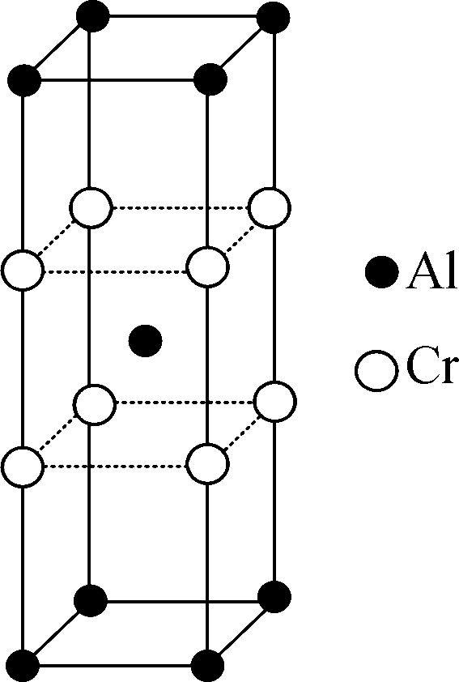
(1) Cr基态核外电子排布式为________。
(2) K、S、O三种元素的第一电离能由大到小的顺序为________。
(3) 乙醇的沸点比甲醚(CH₃OCH₃)的高，主要原因是________。
与H₂O空间结构相同的一种阴离子为________(填化学式)。
(4) [Cr(H₂O)₅Cl]Cl₂·H₂O是铬(Ⅲ)的一种配合物，1 mol [Cr(H₂O)₅Cl]^{2＋}中含有σ键的数目为________。
(5) 某铬铝合金是一种轻质高温材料，其晶胞结构如图所示，该晶体中n(Cr)∶n(Al)＝________。
B. 【实验化学】
乙酸正丁酯(CH₃CH₂CH₂CH₂OOCCH₃)是一种优良的有机溶剂。实验室制备少量乙酸正丁酯的反应为CH₃COOH＋CH₃CH₂CH₂CH₂OH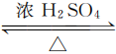CH₃CH₂CH₂CH₂OOCCH₃＋H₂O。
实验步骤如下：
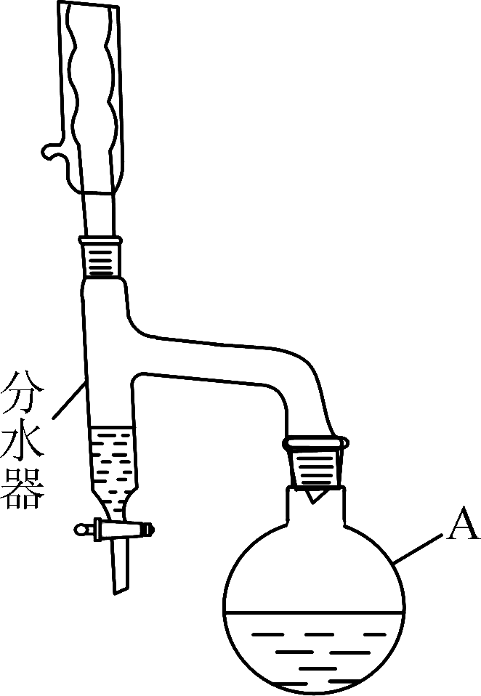
步骤1：向仪器A中加入11.5 mL正丁醇(微溶于水)、1 mL浓H₂SO₄、7.2 mL冰醋酸及沸石少许。
步骤2：按右图连接装置。
步骤3：向分水器中预先加少量水(略低于支管口)。通入冷却水，加热回流。
步骤4：将分水器分出的酯层和反应液合并转入分液漏斗中，依次用5% Na₂CO₃溶液、水洗涤，分离出有机相。
步骤5：将有机相用无水硫酸镁干燥、过滤、蒸馏，收集乙酸正丁酯。
(1) 仪器A的名称是________；向其中加入碎瓷片的目的是________。
(2) 装置中分水器的作用是________，判断反应已经完成的标志是________。
(3) 反应时生成的主要有机副产物有丁醚和________(用结构简式表示)。
(4) 步骤4中，分离出有机相的具体操作是__________________________。

2020届高三模拟考试试卷(南通、扬州、泰州等七市)
化学参考答案及评分标准

1. D 2. D 3. B 4. A 5. D 6. A 7. C 8. B 9. A 10. B 11. C 12. AC 13. C 14. BD 15. BC
16. (12分，每空2分)
(1) 2Al＋2H₂O＋2OH－===2AlO＋3H₂↑
(2) H₂O₂将Fe^{2＋}氧化，H＋与PO结合，溶液中c(Fe^{2＋})和c(PO)减小，促进LiFePO₄溶解平衡正向移动
(3) C
(4) pH＞2.5后，部分铁元素以Fe(OH)₃形式存在，降低了磷元素的沉淀率
(5) 防止得到的LiOH不纯，且确保了工业生产的安全(以防H₂、Cl₂混合爆炸)
(6) (NH₄)₂Fe(SO₄)₂＋LiOH＋H₃PO₄===LiFePO₄↓＋2NH₄HSO₄＋H₂O
17. (15分)
(1) 羰基(1分) 羧基(1分) (2) 取代反应(2分)
(3) 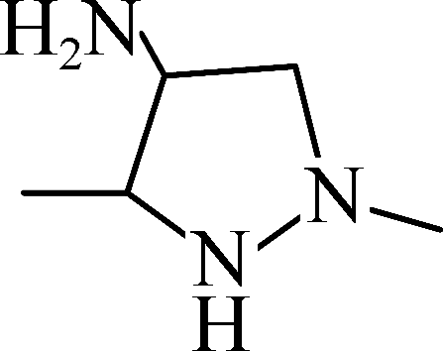(3分)
(4)
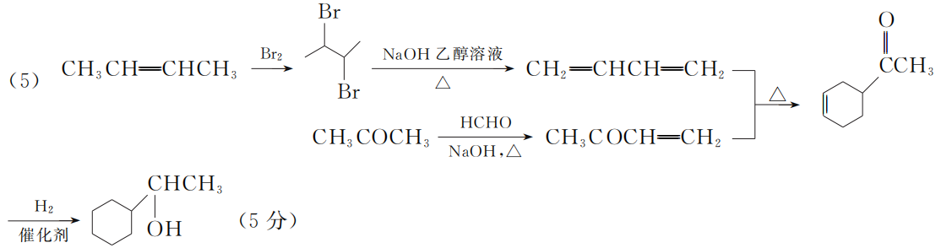18. (12分)
(1) H₂O₂＋H₂C₂O₄===2CO₂↑＋2H₂O(2分)
(2) 降低草酸合铁酸钾的溶解度，促进草酸合铁酸钾的析出(2分)
(3) 偏小(2分)
(4) n(H₂O)＝(0.491 0－0.437 0)g÷18 g·mol^{－1}＝3×10^{－3} mol
n(Cl－)＝n(Ag＋)＝0.150 0 mol·L^{－1}×20.00×10^{－3} L＝3×10^{－3} mol(1分)
根据离子交换柱中发生的反应：
a RCl＋[Fe(C₂O₄)_{b}]^{a－}＝R_{a}[Fe(C₂O₄)_{b}]＋aCl－
可得样品中n(K＋)＝n(Cl－)＝3×10^{－3} mol，n{[Fe(C₂O₄)_{b}]^{a－}}＝ mol
110 ℃残留固体是晶体失去结晶水后的产物即K＋和[Fe(C₂O₄)_{b}]^{a－}的总质量
3×10^{－3} mol×39 g·mol^{－1}＋ mol×(56＋88b) g·mol^{－1}＝0.437 0 g(1分)
K_{a}[Fe(C₂O₄)_{b}]中根据电荷守恒关系可得：a＋3＝2b(1分)
∴ a＝3，b＝3(1分)
n{[Fe(C₂O₄)₃]^{3－}}＝1×10^{－3} mol
n(K＋)∶n{[Fe(C₂O₄)₃]^{3－}}∶n(H₂O)＝3∶1∶3(1分)
样品的化学式为K₃[Fe(C₂O₄)₃]·3H₂O(1分)
19. (15分)
(1) 避免除铁时消耗过多的CaCO₃(2分)
(2) 将Fe^{2＋}氧化，搅拌溶液，加快反应速率(2分)
(3) 为提高Co、Zn的回收率(2分)
(4) SO＋2Co(OH)₃＋4H＋===2Co^{2＋}＋SO＋5H₂O(2分)
(5) 将Na₂CO₃饱和溶液缓慢滴加到CoSO₄饱和溶液中，并不断搅拌(2分)
(6) 向其中加入过量的Zn粉后过滤，向所得滤液中滴加1.0 mol·L^{－1} NaOH，控制pH约为10(8.9～11)使Zn^{2＋}完全沉淀，所得沉淀洗净后用1.0 mol·L^{－1} H₂SO₄完全溶解，将所得溶液蒸发浓缩至有晶膜出现，冷却至0 ℃(39 ℃以下)结晶(5分)
20. (14分，每空2分)
(1) ① 通过计算可知该反应ΔH＝＋49.5 kJ·mol^{－1}，则该反应能够自发进行的原因是ΔS>0
② CuAl₂O₄催化剂活性更高，且使用较长时间后，还能保持较高的活性
③ 7
(2) CO₂ 3
(3) 2NH₃·H₂O＋6OH－－6e－===N₂↑＋8H₂O
(4) 4NH＋2NO＋2O₂===3N₂＋6H₂O＋4H＋
21A. (12分，每空2分)
(1) [Ar]3d⁵4s¹ (2) O>S>K
(3) 乙醇分子间存在氢键 NH
(4) 16 mol或16×6.02×10²³个 (5) 1∶1
21B. (12分，每空2分)
(1) 圆底烧瓶 防止暴沸
(2) 分离出酯化反应生成的水同时酯层中正丁醇回流至烧瓶中继续反应 水层高度不再变化
(3)CH₃CH₂CHCH₂
(4) 先放出下层的水层，再将有机层从上口倒入一个干燥的烧杯中

